МІНІСТЕРСТВО ОСВІТИ І НАУКИ УКРАЇНИ
Національний аерокосмічний університет ім. М.Є. Жуковського
“Харківський авіаційний інститут”

Кафедра комп’ютерних систем, мереж і кібербезпеки (503)

Лабораторна робота № 1

з дисципліни “WEB-програмування”

Написание гипертекстовой странницы, функциональность которой описана в варианте задания

ХАІ.503.535Б.19О. 050102, 1705047

Виконав студент гр. 535Б Климов
(№ групи) (П.І.Б.)
В.С.

(підпис, дата)
Перевірив доцент каф. 503
(науковий ступінь, вчене звання, посада)
Морозова О.І.
(підпис, дата) (П.І.Б.)

2019

Тема и цель работы
Тема работы: Написание гипертекстовой странницы, функциональность которой описана в варианте задания
Цель работы: Повторение базовых принципов построения гипертекстовых страниц.

Часть 1. Постановка задачи
В данной лабораторной работе необходимо написать гипертекстовую странницу, функциональность которой описана в варианте задания. При форматировании документа должны быть использованы глобальные и локальные включения стилей, чтобы изменить стандартный внешний вид элементов страницы. Основной шаблон должен быть реализован таблицей.
Мой вариант – 7, картинка гипертекстовой страницы, которая соответствует этому варианту приведена на рис. 1

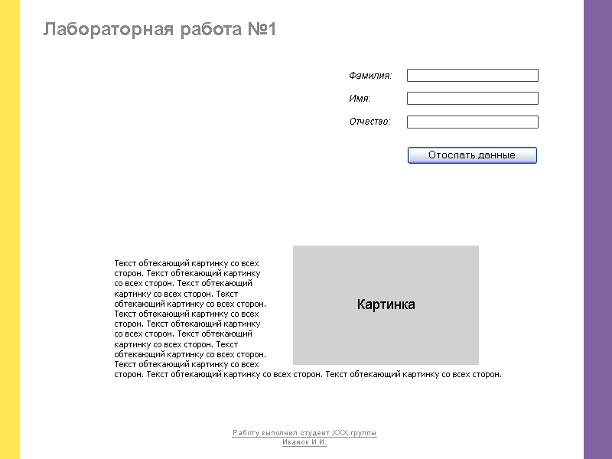

Рис. 1 - картинка гипертекстовой страницы, которая соответствует этому варианту 7

Часть 2. HTML и CSS файлы для решения задачи

Файл - Laba_1_html.html

<!DOCTYPE html>
<html language="ru">
<head>
<meta charset="UTF-8">
<title>Лабораторная работа №1</title>
<link rel="stylesheet" href="Laba_1.css">
<style>
h1
{
color: gray;
font-family: Arial;
font-size: 25px;
text-align: left;
}
footer
{
margin-top: 25px;
position:fixed;
top:580px;
width:738px;
text-align: center;
font-size: 10px;
}
</style>
</head>
<body>
<div style="width: 800px; height: 600px">
<table width="800" align="center" style="height: 100%" >
<tr>
<td id="col_left"><!-- Левая вертикальная желтая колонка--></td>
<td id="col_center"><!-- Центральная колонка-->
<table width="738" align="center" >
<tr>
<td id="row_1_col_1" colspan="2">
<h1>Лабораторная работа №1</h1>
</td>
</tr>
<tr>
<td id="row_2_col_1"></td>
<td id="row_2_col_2">
<i style="font-size: 12px; padding-right: 20px; font-family: Arial">Фамилия:</i>
<input type="text" id="text1" width="72px">
<i style="font-size: 12px; padding-right: 48px; font-family: Arial"><br>Имя:</i>
<input type="text" id="text2" width="72px" style="margin-top: 13px">
<i style="font-size: 12px; padding-right: 12px; font-family: Arial"><br>Отчество:</i>
<input type="text" id="text3" width="72px" style="margin-top: 13px">
<input type="button" class="button" width="72" style="margin-top: 22px" value="Отослать данные" id="button">
</td>
</tr>
<tr>
<td id="row_3_col_1" colspan="2"></td>
</tr>
<tr>
<td id="row_4_col_1" colspan="2">
<p class="fig" id="Text" style="font-size: 12.24px; font-family:Arial">
<img src = "images/lab1_1_03.png" alt = "Picture" id = "MarginPicture" width="243" height="156" align="right" hspace="30">
Текст обтекающий картинку со всех сторон.
Текст обтекающий картинку со всех сторон.
Текст обтекающий картинку со всех сторон.
Текст обтекающий картинку со всех сторон.
Текст обтекающий картинку со всех сторон.
Текст обтекающий картинку со всех сторон.
Текст обтекающий картинку со всех сторон.
Текст обтекающий картинку со всех сторон.
Текст обтекающийкартинку со всех сторон.
Текст обтекающий картинку со всех сторон.
Текст обтекающий картинку со всех сторон.
</p>
</td>
</tr>
<tr>
<td id="row_5_col_1" colspan="2">
<footer><!-- Футер-->
<a href = "#" style="color: gray">Работу выполнил студент 535Б группы </a> <br/>
<a href = "#" style="color: gray">Климов В.С.</a>
</footer>
</td>
</tr>
</table>
</td>
<td id="col_right"><!-- Правая вертикальная сиренивая колонка колонка--></td>
</tr>
</table>
<!--<p><img src="lab1_1_03.png" alt="Изображение" align="right"></p>-->
</div>
</body>
</html>

Файл – Laba_1.css
table
{
border-collapse: collapse;
}
body
{
width: 800px;
height: 600px;
margin: auto;
}
#col_left
{
height: 600px;
background-color: #ffe651;
width: 25px;
}
#col_center
{
width: 738px;
height: 600px;
}
#col_right
{
width:37px;
height: 600px;
background-color: #8064a2;
}
#row_1_col_1
{
width: 738px;
height: 85px;
padding-left: 32px;
padding-top: 29px;
color: gray;
}
#row_2_col_1
{
width: 425px;
height: 135px;
}
#row_2_col_2
{
width: 313px;
height: 135px;
padding-top: 5px;
padding-left: 10px;
}
#row_3_col_1
{
width: 738px;
height: 80px;
}
#row_4_col_1
{
width: 738px;
height: 230px;
}
#row_5_col_1
{
width: 738px;
height: 70px;
}
#text1
{
height:10px;
}
#text2
{
height: 10px;
}
#text3
{
height: 10px;
}
#button
{
height: 22px;
margin-left:80px ;
}
#Text
{
margin-right:90px;
margin-left: 125px;
margin-top: 25px;
}
#Image
{
margin-right: 138px;
}

Часть 3. Картинка полученного результата
Полученная гипертекстовая страница с использованием языка HTML, а также таблиц стилей CSS продемонстрированная на рис. 2

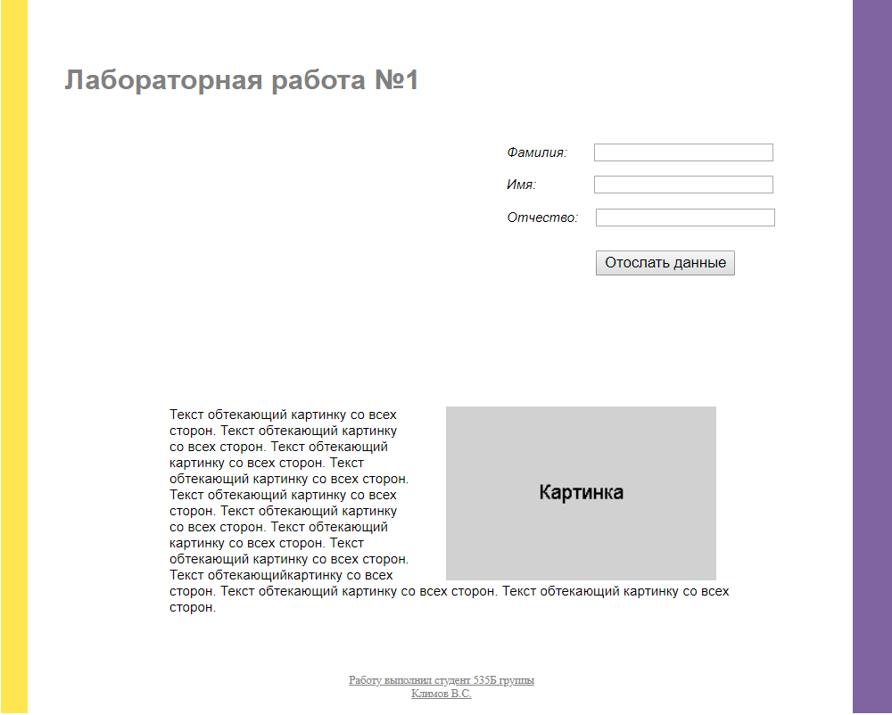
Рис. 2

Выводы
В результате выполнения лабораторной работы была разработана гипертекстовая страница с использованием языка HTML, а также таблиц стилей CSS. Научился использовать глобальные и локальные включения, работать с основными тегами и свойствами.

